СЛУШАНИЕ МУЗЫКИ. 1 КЛАСС. УРОК № 5.
Тема урока: ДЕТСКАЯ МУЗЫКА Н. ЖИГАНОВА.
1 задание: прочитать текст урока.
В 2020 году исполняется 100 лет со дня образования Татарской Автономной Советской Социалистической Республики. С этого времени начинают развиваться культура и искусство татарского народа, в том числе и музыка. К этому Юбилею наши первоклассники совместно с преподавателем Слушания музыки подготовили видео клип. Он состоит из рисунков к балету «Шурале» и звучит музыка Фарида Яруллина.
Давайте посмотрим, что из этого получилось.
https://yadi.sk/i/gR8mKXNXXUvtWA
Большую роль в развитии профессиональной музыки Татарстана сыграл Н. Жиганов. Его усилиями была открыта в Казани консерватория. В консерватории готовят настоящих музыкантов: певцов и исполнителей на музыкальных инструментах, композиторов и дирижёров. Благодаря деятельности Жиганова (первого ректора консерватории), многие наши звёзды классического искусства сегодня не только покоряют крупнейшие музыкальные мировые сцены, но и пропагандируют татарскую музыку.
Предлагаю познакомиться с другими детскими пьесами Жиганова. А может быть, вы сами когда-нибудь сыграете эти пьесы?
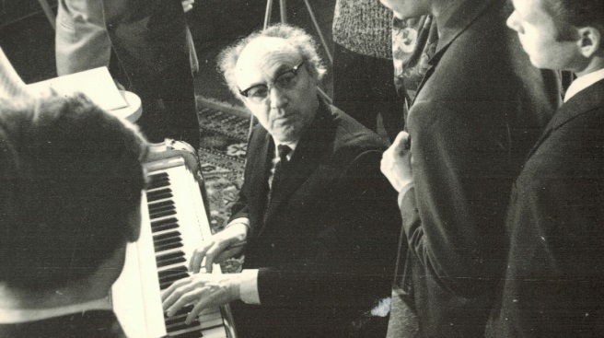 | 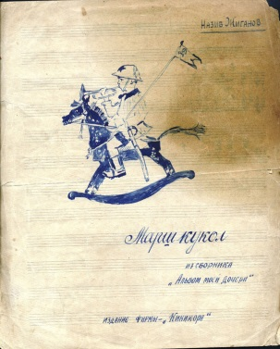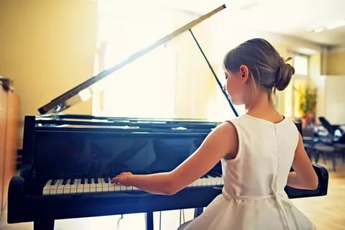
- «Полька» – двухдольный танец с прискоками звучит в ансамблевом исполнении.
- «Сказка» имеет таинственный характер, и где-то рядом обитают волшебные существа. В средней части пьесы резкие аккорды вносят контраст.
- «Секунды». Пьеса строится на секундовых интервалах, что придаёт музыке игривость и остроту звучания.
2.задание: записать в тетрадь:
ЖИГАНОВ. ДЕТСКИЕ ПЬЕСЫ
1. Полька.
2. Сказка.
3. Секунды.
3.задание: послушать пьесы по ссылке:
1. https://yadi.sk/i/gKH1PnbRKPAuvQ
2. https://yadi.sk/i/xux159V0bB3C9g
3. https://yadi.sk/i/xux159V0bB3C9g
4.задание: выполнить Д/З.
1. Напишите, какие на ваш взгляд существа обитают в пьесе «Сказка» Жиганова?
2. Напишите, какая пьеса вам понравилась больше всего и почему?
Буркова Л.В. - by-luba@yandex.ru или 9172434682
Еливанова О.В. - olgaelivanova@mail.ru

